希望中文学校暨南四第二学期期中考试

一、看拼音写词语（1*10）

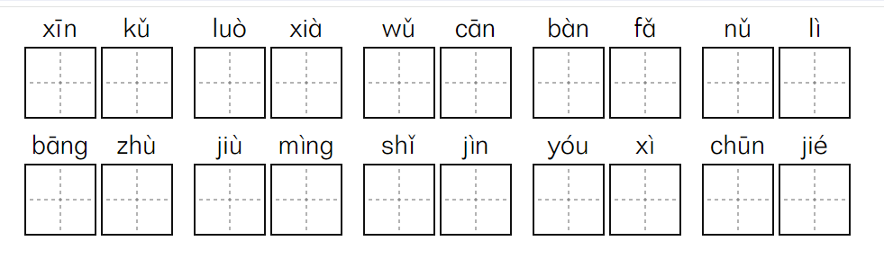

二、阅读理解,判断正误。1*10
例: 现在 是 11 点 30 分 , 还有半个小时就要下课了 。

★ 他们 11 点30分 下课 。 (X )

1、中国古代有个聪明的孩子，叫司马光 。
★ 司马光是个聪明的孩子 。( )

2. 有个小朋友不小心掉进了水缸，水缸又大又深，里面装满了水。
★ 水缸不大，有点儿深 。( )

3. 华盛顿小时候是个调皮的孩子，有一次不小心砍掉了爸爸心爱的小树。
★ 华盛顿砍掉了一棵大树 。( )

4夏天的夜晚，天空布满了明亮的星星。
★ 天空看不到星星 。 ( )

5. 油灯不够亮，医生不能做手术，大家都很着急。
★油灯可以用来做手术。( )

6.这个数星星的孩子叫张衡，他努力学习，长大后成了著名的天文学家。
★张衡是中国古代非常有名的天文学家。( )

7.当我浪费食物的时候，妈妈就教我《悯农》这首诗。
★《悯农》教我浪费食物。( )

8.诗歌朗诵比赛我要好好准备，争取拿第一。
★我是诗歌朗诵比赛第一名了。( )

9.元宵节是农历正月十五，是中国新年的第一个月圆之夜。
★元宵节可以看到圆圆的月亮。( )

10.你知道中国十二生肖吗？今年是十二生肖中的龙年，我特别喜欢龙。
★今年是中国龙年。( )

三、选词填空 （Choose the right words to fill in the blanks. ）1*8
破 爬 见 圆 装 完 掉 园
（1） 盘子里 满了苹果。
（2） 有个小朋友 到河里了。
（3） 星期六我和妈妈去 山。
（4） 云云把瓶子打 了，牛奶流出来了。
（5） 我家的餐桌是 的。
（6） 星期天，公 里的人很多。
（7） 我看 云云来了。
（8） 我一吃 饭就去你那儿。

四、给下列字加上偏旁部首组成新字并组词 （Make new characters and phrases with the given parts below. ）1*12

青 ＋ 日 = 晴 晴天
求 +（ ）= （ ）
言 +（ ）= （ ）
干 +（ ）= （ ）
门 +（ ）= （ ）

五、连词成句 （Put the given words in the correct order to make sentences. ）1*5
- 公园 小朋友 玩儿 在 里

- 聪明 方方 又 好看 又

- 汉字 书 有的同学 写 读 有的同学

- 教室 老师 走去 向

- 画画 方方 喜欢 非常

六、照例子造句（Make the sentences with the given words after the model.）1*5

例子：聪明
阳阳是一个聪明的孩子。
- 办法

- 只有

- 有的……有的……

- 努力

- 著名

